15.04.2020г.
(Вставить в таблицу правильный ответ)
Ф.И.О._________________________________________________________
№ группы_______________________________________________________

№/п | Задание | Правильный ответ
1 | Ответьте: Как называется данное упражнение  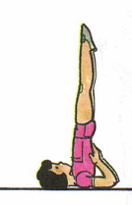
2 | Определите вид подачи, изображенной на рисунке.  1.  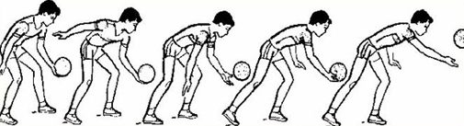  2.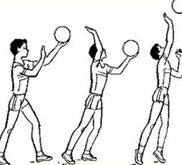 | 1.  2.
3 | Отметьте упражнение на оценку гибкости.  1. 2.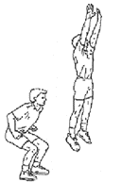3.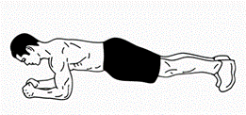 | написать цифру, на рисунке которого изображен правильный ответ:
4 | На каком рисунке изображена олимпийская эмблема?  1. 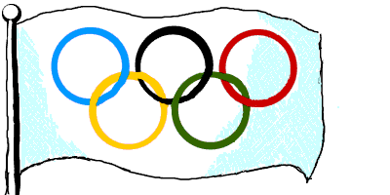 2. 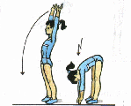 | написать цифру:
5 | Определите вид спорта.  1.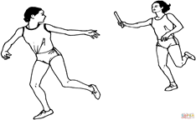2.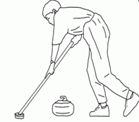 | 1.  2.
15.04.2020г.
(Вписать в таблицу свой результат по каждому упражнению)
Ф.И.О.____________________________________________________
№ группы_________________________________________________

№ | задание | Свой результат
1 | Сгибание и разгибание рук в упоре лёжа. | Максимальное кол-во раз:
2 | Поднимание туловища из положения лежа на спине  2 подхода по 20раз.
3 | В упоре лёжа прыжком смена согнутой ноги  (скалолаз). | Кол-во раз за 30секунд:
4 | Упражнение «планка» в упоре лежа на локтях. Боковая планка в каждую сторону. 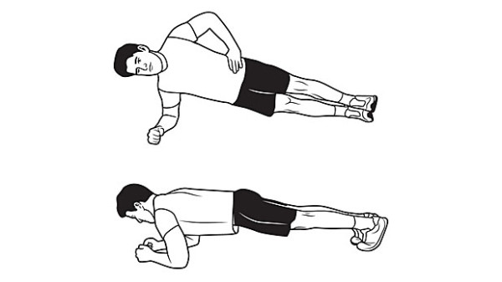 | Максимальное кол-во времени:  (Планка в упоре лежа, боковая на каждую сторону)
5 | Из упора присев толчком двух ног прийти в упор лежа. Из упора лежа толчком двух ног прийти в упор присев. Из упора присев выпрыгнуть вверх. | Кол-во раз за 30 секунд:

